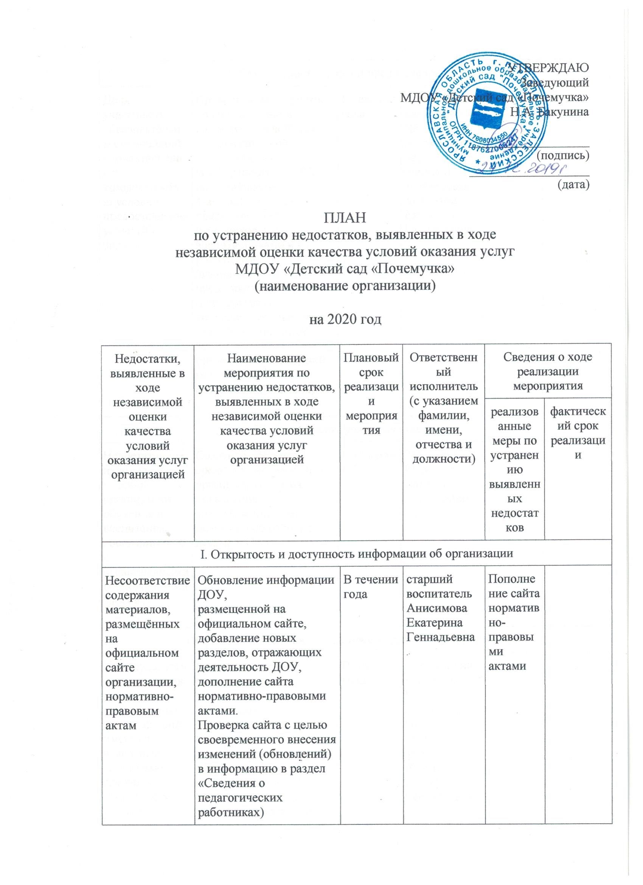

II. Комфортность условий предоставления услуг
Доля участников образовательных отношений, удовлетворённых комфортностью условий предоставления услуг 100 баллов | Проводить мероприятия по обеспечению и созданию условий для психологической безопасности и комфортности в ДОУ,  на установление взаимоотношений педагогических работников с воспитанниками и их родителями  (законными представителями)  (корпоративное обучение, круглые столы, дискуссии, тренинги т.п.);  организация посещений  методических объединений, семинаров | В течении года | Заведующий Бакунина Наталья Александровна,  старший воспитатель Анисимова Екатерина Геннадьевна

III. Доступность услуг для инвалидов
Недостаточное наличие условий организации обучения и воспитания воспитанников с ограниченными возможностями здоровья | Создание доступной среды для людей с ОВЗ; организация курсов повышения квалификации для педагогов по работе с детьми с ОВЗ | В течении года | Заведующий Бакунина Наталья Александровна

IV. Доброжелательность, вежливость работников организации
По результатам анкетирования участников образовательных отношений имеются отдельные единичные случаи не в полной мере удовлетворенных доброжелательностью и вежливостью работников ДОУ | Повышение квалификации педагогических работников; систематическое проведение корпоративных мероприятий, консультации по теме: «Правила этикета и психология общения», «Соблюдение Кодекса профессиональной этики и служебного поведения работников». | В течении года | Заведующий Бакунина Наталья Александровна,  старший воспитатель Анисимова Екатерина Геннадьевна

V. Удовлетворенность условиями оказания услуг
По результатам анкетирования участников образовательных отношений имеются отдельные единичные случаи не в полной мере удовлетворенных условиями оказания услуг в ДОУ | Популяризация и освещение деятельности образовательной организации на информационных стендах и официальном сайте сети Интернет.  Проведение дня открытых дверей; реализация совместных проектов с родителями (законными представителями) | До июня 2020 г | Заведующий Бакунина Наталья Александровна,  старший воспитатель Анисимова Екатерина Геннадьевна

